2015级本科《操作系统》实验报告（实验6）
学生姓名 | 周海彬 | 学号 | 1153730219 |  | 院系 |  | 软件学院
任课教师 | 范国祥 |  |  | 实验TA |  | XXX
实验地点 | 软件学院三楼实验室 |  |  | 实验时间 |  | 2017年06月16日 星期五
实验题目 | 内存管理 |  |  | 实验学时 |  | 3学时
实验目的：
- 深入理解操作系统的段、页式内存管理，深入理解段表、页表、逻辑地址、线性地址、物理地址等概念；
- 深入理解操作系统的内存管理。
实验内容及要求：
（1） 用Bochs调试工具跟踪Linux 0.11的地址翻译（地址映射）过程，了解IA-32和Linux 0.11的内存管理机制；
（2） 在Ubuntu上编写多进程的生产者—消费者程序，用共享内存做缓冲区。
实验过程描述、结果及思考：
简要描述实验过程（含操作步骤及看到的结果）。
- 查看段偏移量:
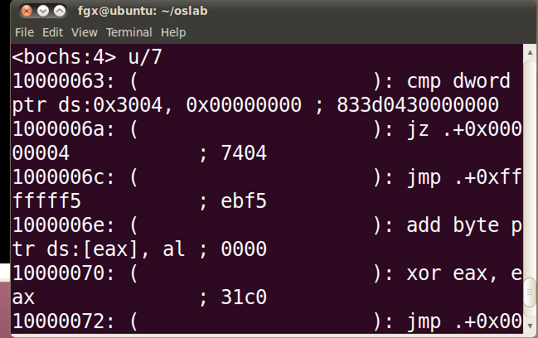
由图可得.段偏移量为0x3004;

- 寻找段基地址.
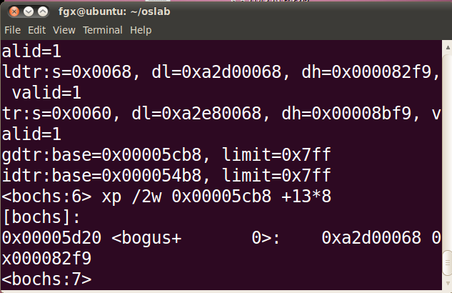
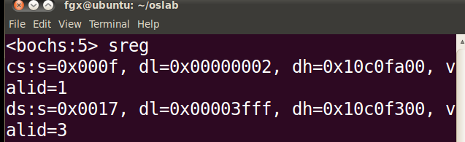
GDT的基地址为0x00005cb8
LDT寄存器0x0068
所以 LDT基于GDT的偏移量为13
得到LDT的段选择子 0XA2D00068,0X00082F9
所以0X00F9A2D0为段表的基地址

- 寻找线性地址
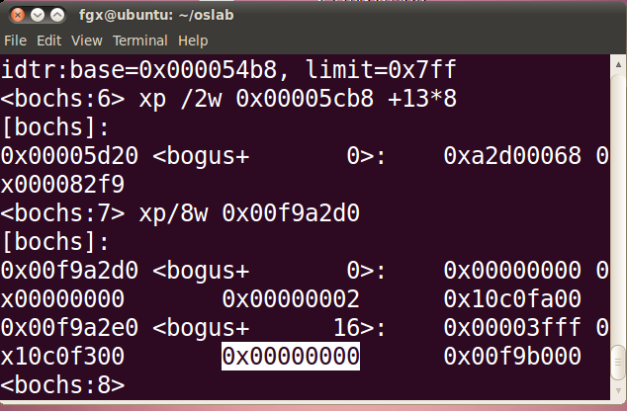
因为DS=0X0017,所以对应段表的第三个段
其选择子为 0X00003FFF 0X10C0F300
所以拼接得段基地址为 0X10000000.
加上段偏移,得 其线性地址为0X10003004
(4) 根据线性地址找物理地址
首先需要算出线性地址中的页目录号、页表号和页内偏移，它们分别对应了32位线性地址的10位+10位+12位，所以0x10003004的页目录号是64，页号3，页内偏移是4。
首先,我们来看页目录表在哪里:
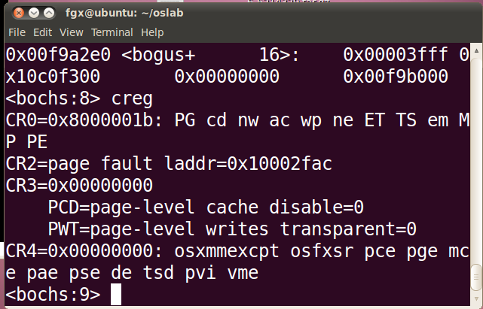
页目录基地址为0
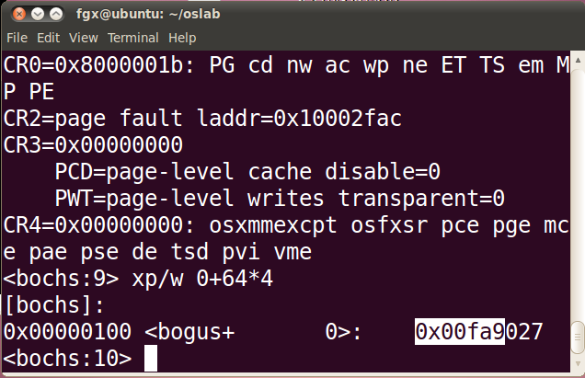
其页表地址为0x00fa9
因为在第三页:
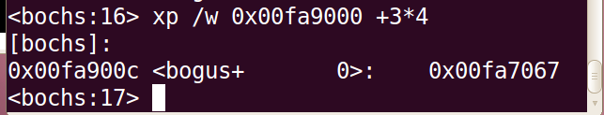
页地址为:0x00fa7000
所以其物理地址为:
0x00fa7004
验证:
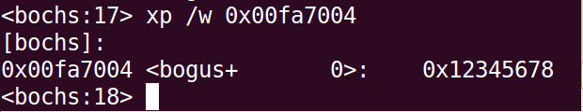
证明确实是I的物理地址

修改I 的 值:
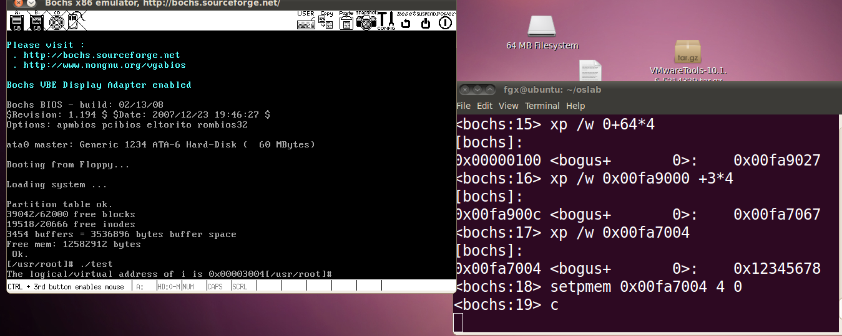
修改后,程序已退出,修改成功;
(2)共享内存
Product.c文件:
#define __LIBRARY__
#include <sys/stat.h>
#include <sys/types.h>
#include <unistd.h>
#include <fcntl.h>
#include <stdio.h>
#include <stdlib.h>
#include <semaphore.h>
#include <sys/ipc.h>
#include <sys/shm.h>
#include <sys/sem.h>

#define Total 500
#define BUFFERSIZE 10

int main()
{
int shmid;
int put_pos = 0, i;
int *ShareAddress;
sem_t *empty, *full, *mutex;

empty = (sem_t *)sem_open("empty", O_CREAT, 0777, 10);
full = (sem_t *)sem_open("full", O_CREAT, 0777, 0);
mutex = (sem_t *)sem_open("mutex",O_CREAT, 0777, 1);

shmid = shmget( 555204, BUFFERSIZE*sizeof(int), IPC_CREAT|0666);
/*
if(!shmid)
{
printf("shmget failed!");
exit(0);
}
*/
ShareAddress = (int*)shmat(shmid, NULL, 0);
/*
if(!ShareAddress)
{
printf("shmat failed!");
exit(0);
}
*/
for( i = 0 ; i < Total; i++)
{
sem_wait(empty);
sem_wait(mutex);

ShareAddress[put_pos] = i;
put_pos = ( put_pos + 1 ) % BUFFERSIZE;

sem_post(mutex);
sem_post(full);
}

while(1);

return 0;
}

Comsumer.c文件: #define __LIBRARY__
#include <sys/stat.h>
#include <sys/types.h>
#include <unistd.h>
#include <fcntl.h>
#include <stdio.h>
#include <stdlib.h>
#include <semaphore.h>
#include <sys/ipc.h>
#include <sys/shm.h>

#define Total 500
#define BUFFERSIZE 10

int main()
{
int shmid;
int get_pos = 0, i;
int *ShareAddress;
sem_t *empty, *full, *mutex;

empty = (sem_t *)sem_open("empty", O_CREAT, 0777, 10);
full = (sem_t *)sem_open("full", O_CREAT, 0777, 0);
mutex = (sem_t *)sem_open("mutex",O_CREAT, 0777, 1);

shmid = shmget( 555204, BUFFERSIZE*sizeof(int), IPC_CREAT|0666 ); if(!shmid)
{
printf("shmget failed!");
fflush(stdout);
exit(0);
}

ShareAddress = (int*)shmat(shmid, NULL, 0);

if(!ShareAddress)
{
printf("shmat failed!");
fflush(stdout);
exit(0);
}

for(i = 0; i < Total; i++)
{
sem_wait(full);
sem_wait(mutex);

printf("%d\n", ShareAddress[get_pos]);
fflush(stdout);
get_pos = ( get_pos + 1 ) % BUFFERSIZE;

sem_post(mutex);
sem_post(empty);
}

sem_unlink("empty");
sem_unlink("full");
sem_unlink("mutex");

return 0;
}
运行结果:
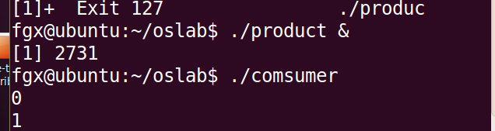
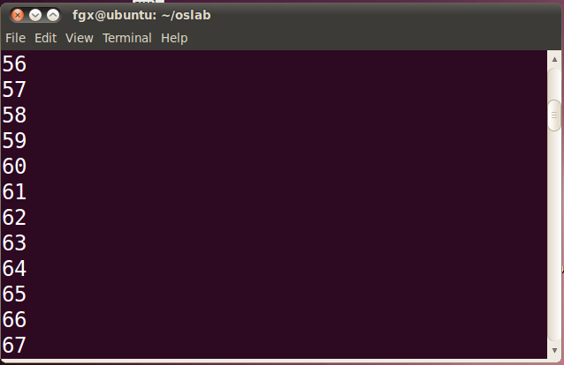

问题回答：
（1）对于地址映射实验部分，列出你认为最重要的那几步（不超过4步），并给出你获得的实验数据。
A:寻找段表基地址:
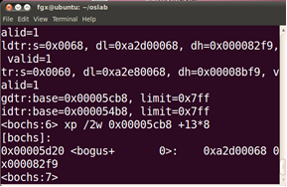
GDT的基地址为0x00005cb8
LDT寄存器0x0068
所以 LDT基于GDT的偏移量为13
得到LDT的段选择子 0XA2D00068,0X00082F9
所以0X00F9A2D0为段表的基地址
B:得到线性地址:
得到段表的基地址后,可以根据第几段得到段的基地址
因为DS=0X0017,所以对应段表的第三个段
其选择子为 0X00003FFF 0X10C0F300
所以拼接得段基地址为 0X10000000.
加上段偏移,得 其线性地址为0X10003004
(3)找到页目录的基地址跟页表的基地址
首先需要算出线性地址中的页目录号、页表号和页内偏移，它们分别对应了32位线性地址的10位+10位+12位，所以0x10003004的页目录号是64，页号3，页内偏移是4。
首先,我们来看页目录表在哪里:
页目录基地址为0
其页表地址为0x00fa9
(4)根据页偏移得到物理地址并修改其内存的值:

（2）test.c退出后，如果马上再运行一次，并再进行地址跟踪，你发现有哪些异同？为什么？
虚拟地址(线性地址)不变,其物理地址也会有所改变. 因为虚拟地址和线性地址都是操作系统抽象出来的，再运行一次仍可以在当前位置，
而物理地址是动态分配的，可能上一次的物理地址已经被占用，所以操作系统会分配一块新的未被使用的来保存变量的值。

